ゲーム制作
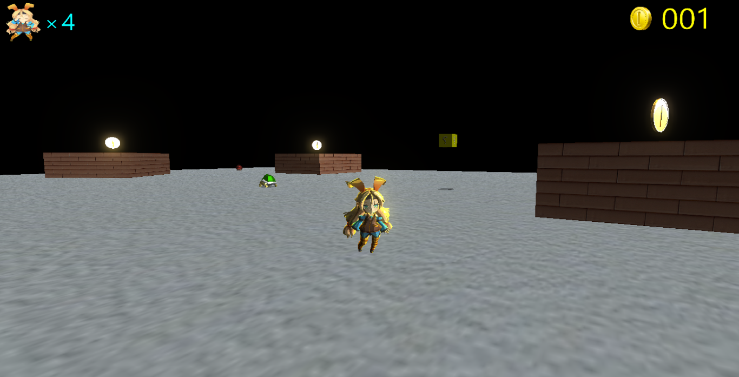
制作人数 1人

・実装
シャドウマップ
ブルーム
シルエット描画
リムライト
トゥーンレンダリング

ゲームの説明
操作方法
移動 左スティック
カメラ操作 右スティック
ジャンプ A
ダッシュ B
ヒップドロップ R2

・コイン
近づくと取得できます。
・クリボーもどき
一定距離近づくと追跡し、離れると元の位置に帰っていきます。踏むと倒せます。
・ジャンプクリボー
ジャンプしながらただ往復するだけです。踏むと倒せます。
・カメ
踏むと甲羅になり、ヒップドロップだと潰れます。甲羅はもう一度触れると弾かれていきます。甲羅が敵に当たると倒せます。あとコインも当たると取得されます。
・ワープ床
乗ると停止し回転し始めワープします。ワープ後は回転がおさまり次第動けます。
・ジャンプ床
乗るとジャンプします。
・移動床
乗ると移動できます。乗ってるときにジャンプすると少しだけ慣性が働きます。
・はてなボックス
下から叩くとアイテムが出てきます。
・アイテム（みかん）
取得すると大きくなります。大きい間は敵に当たってもHPは減らず小さく戻ります。
・スコア
コイン取得と敵を倒すと増えます。

